

|  |  |  |  |
| --- | --- | --- | --- |
| Třída:  A3 | Úloha č. 10 | Název:  Dynamický displej a matice tlačítek | |
| Jméno:  Jakub Tenk | Datum zadání:  8. 4. 2021 | Datum odevzdání:  18. 5. 2021 | Známka: |

**Zadání:**

Vytvořte program v JSA, který bude zobrazovat na dynamickém displeji hodnoty stisknuté na připojené klávesnici (matice tlačítek - viz. minulé cvičení).   
Zvolené hodnoty se budou postupně posouvat po displeji zleva doprava.

**Postup:**

1. Při spuštění program inicializuje zásobník, port a vynuluje registry R18-R21.
2. Načtení tabulky tb_sloupce a přelití do datové paměti.
3. Pokračování do hlavního programu na návěští main.
4. Načtení vzoru sloupce a odeslání jej na port B (aktivace sloupce klávesnice).
5. Načtení vzoru tlačítka s následnou inkrementací, načtení vzoru displeje s následnou inkrementací.
6. Přečtení portu B a odeslání hodnoty do registru temp.
7. Pokud vzor tlačítka v sloupci není shodný s hodnotou z registru temp pokračuje bodem **11**.
8. Skok na návěští output.
9. Pokud registr R18 je shodný s registrem regDisp, tak program pokračuje bodem **9**.
10. Přelití hodnot z registrů do registrů:
    1. Hodnota z registru R20 se překopíruje do registru R21.
    2. Hodnota z registru R19 se překopíruje do registru R20.
    3. Hodnota z registru R18 se překopíruje do registru R19.
    4. Hodnota z registru regDisp se překopíruje do registru R18.
11. Skok na návěští continue.
12. Rozsvícení hodnoty z R18 na 1. pozici displeje.
13. Rozsvícení hodnoty z R19 na 2. pozici displeje.
14. Rozsvícení hodnoty z R20 na 3. pozici displeje.
15. Rozsvícení hodnoty z R21 na 4. pozici displeje.
16. Dekrementace počtu tlačítek ve sloupci (poc_key).
17. Pokud počet tlačítek ve sloupci (poc_key) je větší jak nula, program pokračuje bodem **5**.
18. Dekrementace počtu opakování (poc_opak).
19. Pokud počet opakování (poc_opak) je větší jak nula, program pokračuje **4**.
20. Skok na začátek hlavního programu, na návěští main.

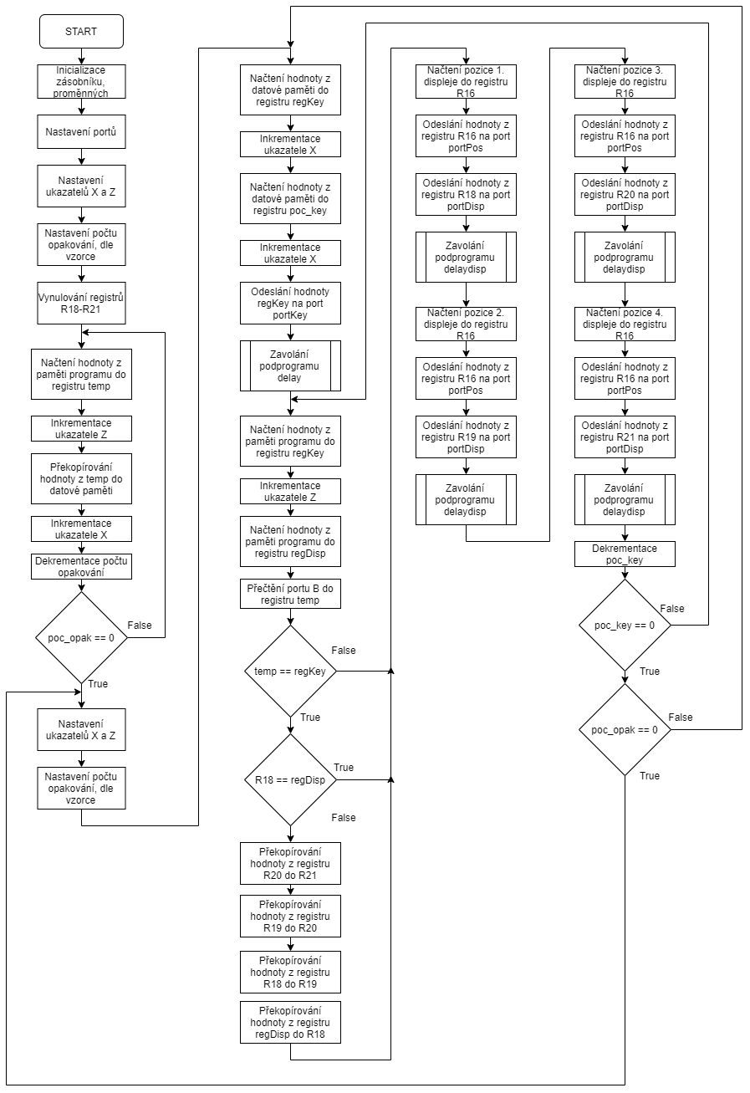**Vývojový diagram (hlavní program):**

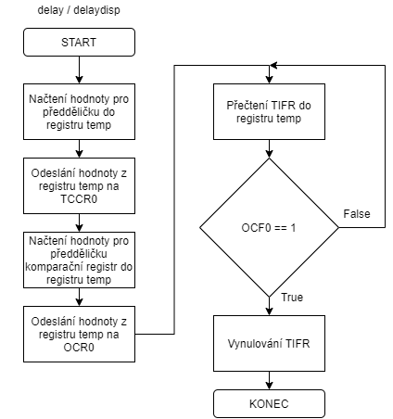**Vývojový diagram (podprogram delay a delaydisp):**

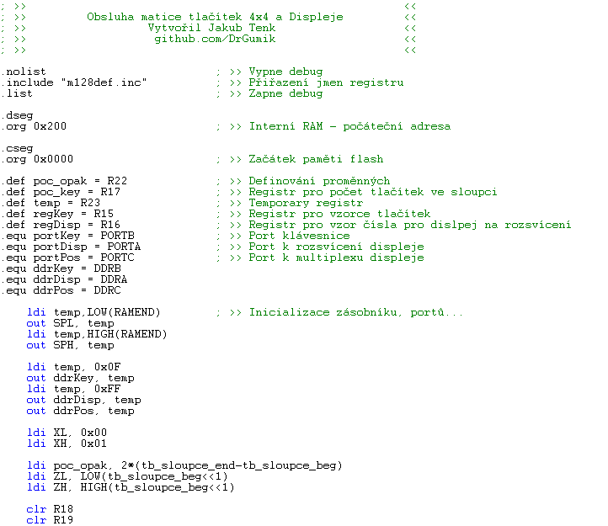**Ukázka z kódu:**

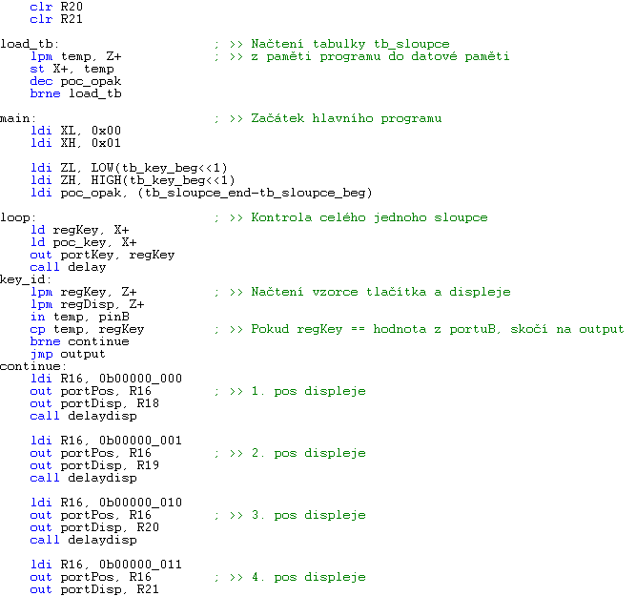

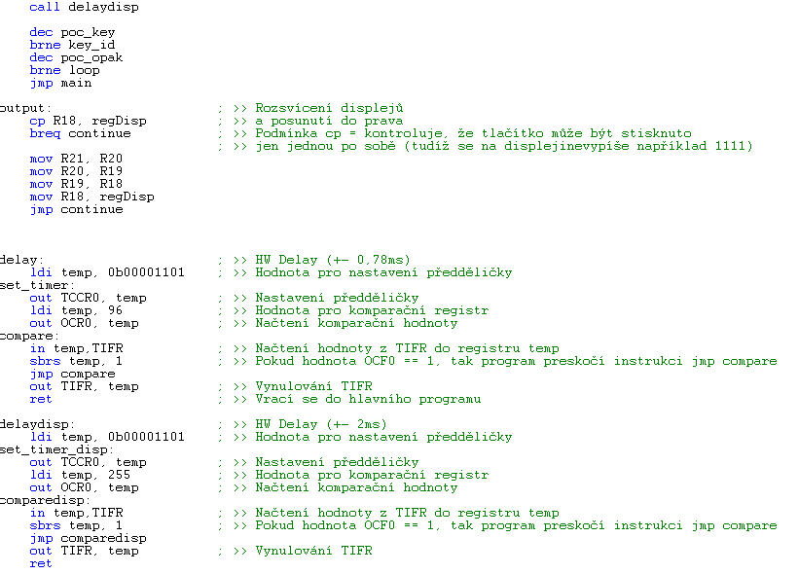

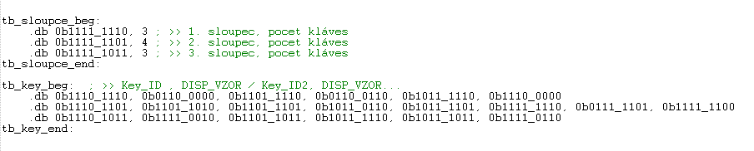

**Závěr:**

Tato úloha z mého hlediska byla nebyla zas tak těžká, jen to chtělo ve škole odladit, protože můj sestavený modul pro Arduino je jinak zapojen než ten, který máme ve škole. Po odladění programu vše funguje.